ПРИЛОЖЕНИЕ

Раздел 1. Разработка программы социологического исследования

Проблемная ситуация

В комплексе мер политического, социально- экономического, нормативно-правового и организационно- воспитательного характера, которые призвано разрабатывать государство в целях социально-нравственного оздоровления общества, все большую значимость приобретает необходимость масштабной и целенаправленной деятельности государственных органов и общественных организаций, связанных с жизнеустройством бывших осужденных.
Это обуславливается тем, что от их правильного решения во многом зависит не только судьба той части населения, которая допустила ошибку, но и судьба тех людей, которые могут быть втянуты уже однажды отбывшими наказание в орбиту преступной деятельности.
Вероятность такого развития событий становится более возможной в том случае, если государство и в целом общество не окажут им своевременно социальную помощь, не поддержат попытку вырваться из порочного круга правонарушений, законопослушания.
В обоснование вышеизложенного, целесообразно проанализировать состояние повторных правонарушений уголовного характера, совершаемых однажды уже осужденными лицами и отбывшими срок наказания. Не может не вызывать тревоги тот факт, что в первый год пребывания на свободе освободившиеся из исправительно-трудовых учреждений совершают каждое третье преступление.
Социальная адаптация из мест заключения – это многогранный процесс, охватывающий комплекс вопросов их нравственной, психологической, практической подготовки к жизни в обществе, освоения ими новых социальных ролей, восстановления полезных контактов, устранения или нейтрализации отрицательных факторов, препятствующих возвращению данной категории граждан в русло честного, согласующегося с законом существования.
Деятельность органов социальной защиты, как в целом, так и в части работы с бывшими осужденными основывается на действующих нормативно-правовых положениях, которые нуждаются в основательной переработке и дальнейшем развитии в соответствии с общими социально-экономическими и правовыми процессами в обществе. Многие из них уже устарели, утратили свое практическое назначение. В современных условиях нужны новые подходы к правовому урегулированию и организации деятельности служб социальной защиты и адаптации лиц, освободившихся из мест лишения свободы.

Проблема исследования

Отсутствие государственных органов и общественных организаций, занимающихся проблемами такой категории граждан, которые отбыли срок наказания в виде лишения свободы (в полной или частичной изоляции от общества) и оказались в новых для них условиях жизнедеятельности, и нехватка реальных мер для решения этих проблем.

Объект исследования

Осужденные г.Москвы, отбывшие срок наказания в виде лишения свободы.

Предмет исследования

Социальная адаптация осужденных г.Москвы, отбывших срок наказания в виде лишения свободы.

Цель исследования

Учитывая актуальность и степень изученности проблемы социальной адаптации лиц, отбывших срок наказания в виде лишения свободы, основной целью исследования является выявление самого процесса социальной адаптации бывших осужденных и выработка практических рекомендаций в адрес организаций, связанных с разрешением их проблем.

Гипотезы исследования

Основная гипотеза: предварительный анализ ряда материалов о характере и мотивах повторных правонарушений позволяет сделать предположение, что основная причина этого заключается в отсутствии государственно-общественной работы с бывшими осужденными.
В соответствии с основной гипотезой, основные блоки вопросов должны быть направлены на выявление того, какие трудности, возникающие у отбывших наказание, в трудовой сфере, в семейных отношениях и в сфере социального общения влияют на успешность социальной адаптации.
Основная гипотеза нейтральна по отношению к другим факторам, способным влиять на состояние социальной адаптации бывших осужденных. В связи с этим необходим сформулировать гипотезу-следствие: социально-демографические и социально криминальные характеристики также влияют на социальную адаптацию бывших осужденных.

Задачи исследования.

Проверка сформулированных гипотез требует решения следующих задач. Для основной гипотезы:
- Выявить трудности трудового устройства и профессионального самоопределения осужденных, отбывших срок лишения свободы.
- Проанализировать влияние социально-психологического климата коллектива на социальную адаптацию бывших осужденных.
- Изучить социально-экономическое положение освобожденных от отбывания наказания.
- Описать проблемы взаимодействия в семье у бывших заключенных.
- Охарактеризовать социальную активность и социальную ориентированность освобожденных от отбывания наказания.
- Проанализировать отражение проблем осужденных, отбывших срок лишения свободы, в средствах массовой информации.
Для проверки гипотезы следствия нужно выявить влияние на социальную адаптацию освобожденных по отбыванию наказания:
- социально-демографических характеристик;
- социально-криминальных характеристик.

Интерпретация основных понятий:
Адаптация (от лат. adaptio - приспособление) – это процесс приспособления строения и функций организма, его органов и клеток к условиям среды21.
Социальная адаптация – это процесс и результат активного приспособления индивида к условиям новой социальной среды22.
Осужденный – это лицо, которое суд приговором признал виновным в совершении преступления с назначением определенной меры наказания23.
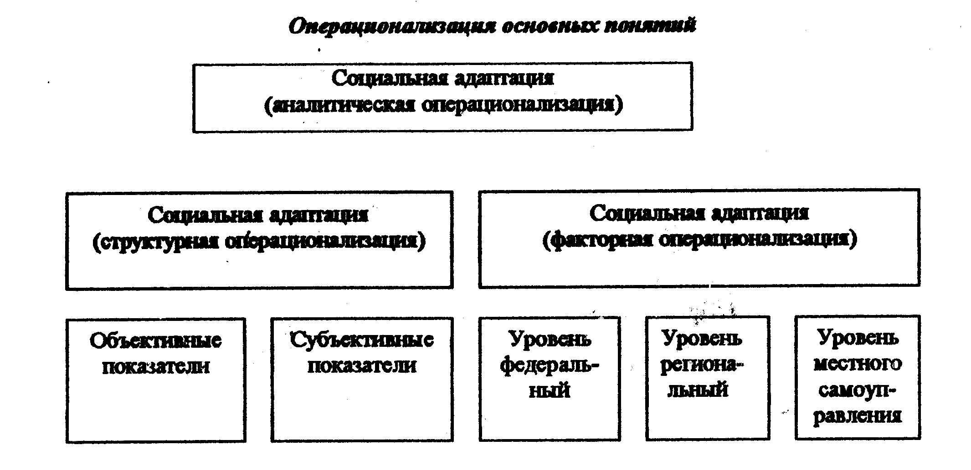
Бывший осужденный (Б.О.) - это лицо, которое отбыло срок наказания в виде лишения свободы (в полной или частичной изоляции от общества)24.
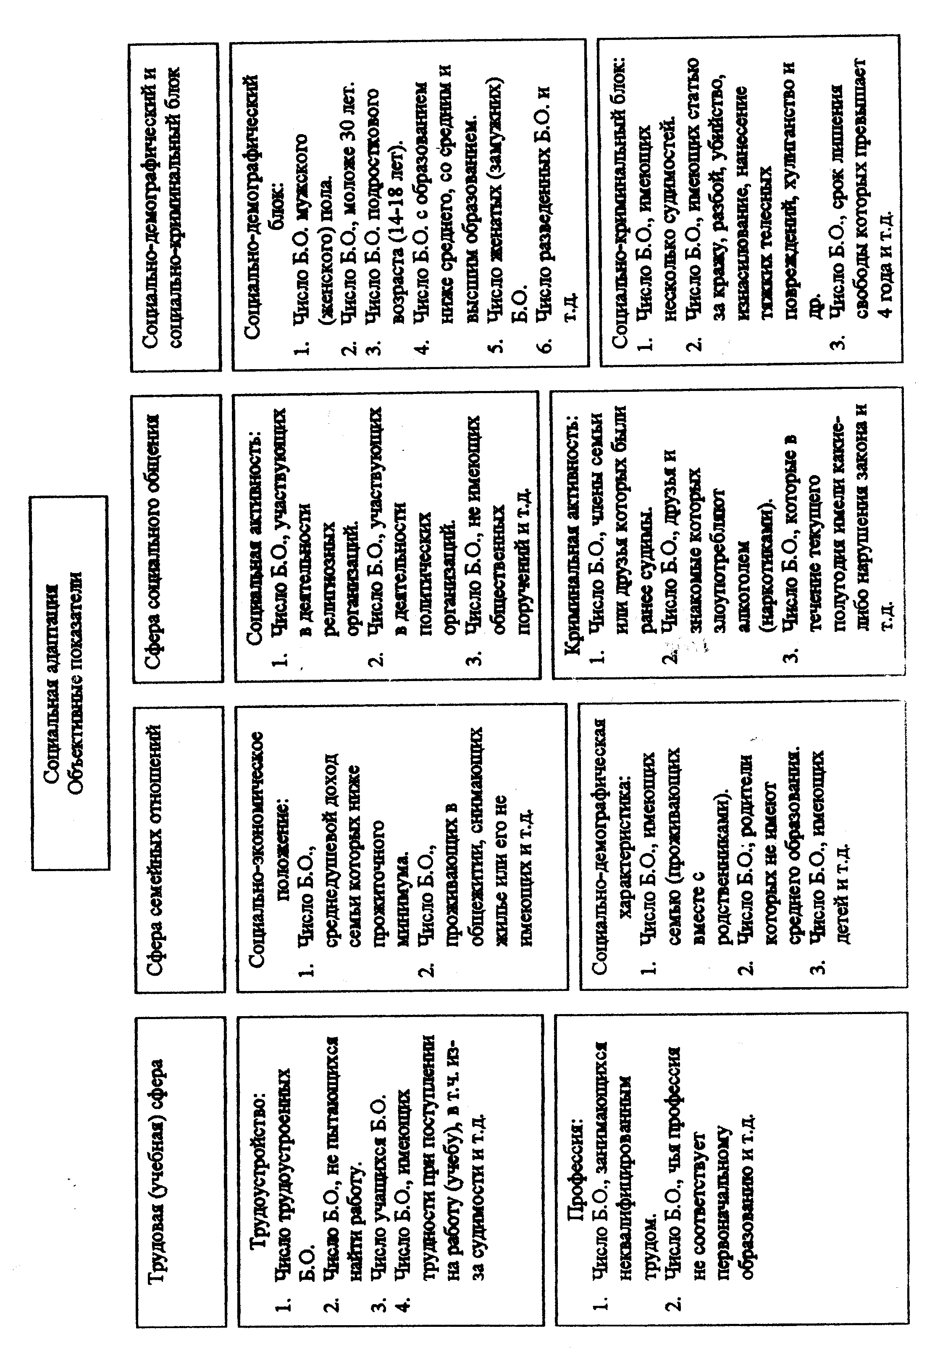
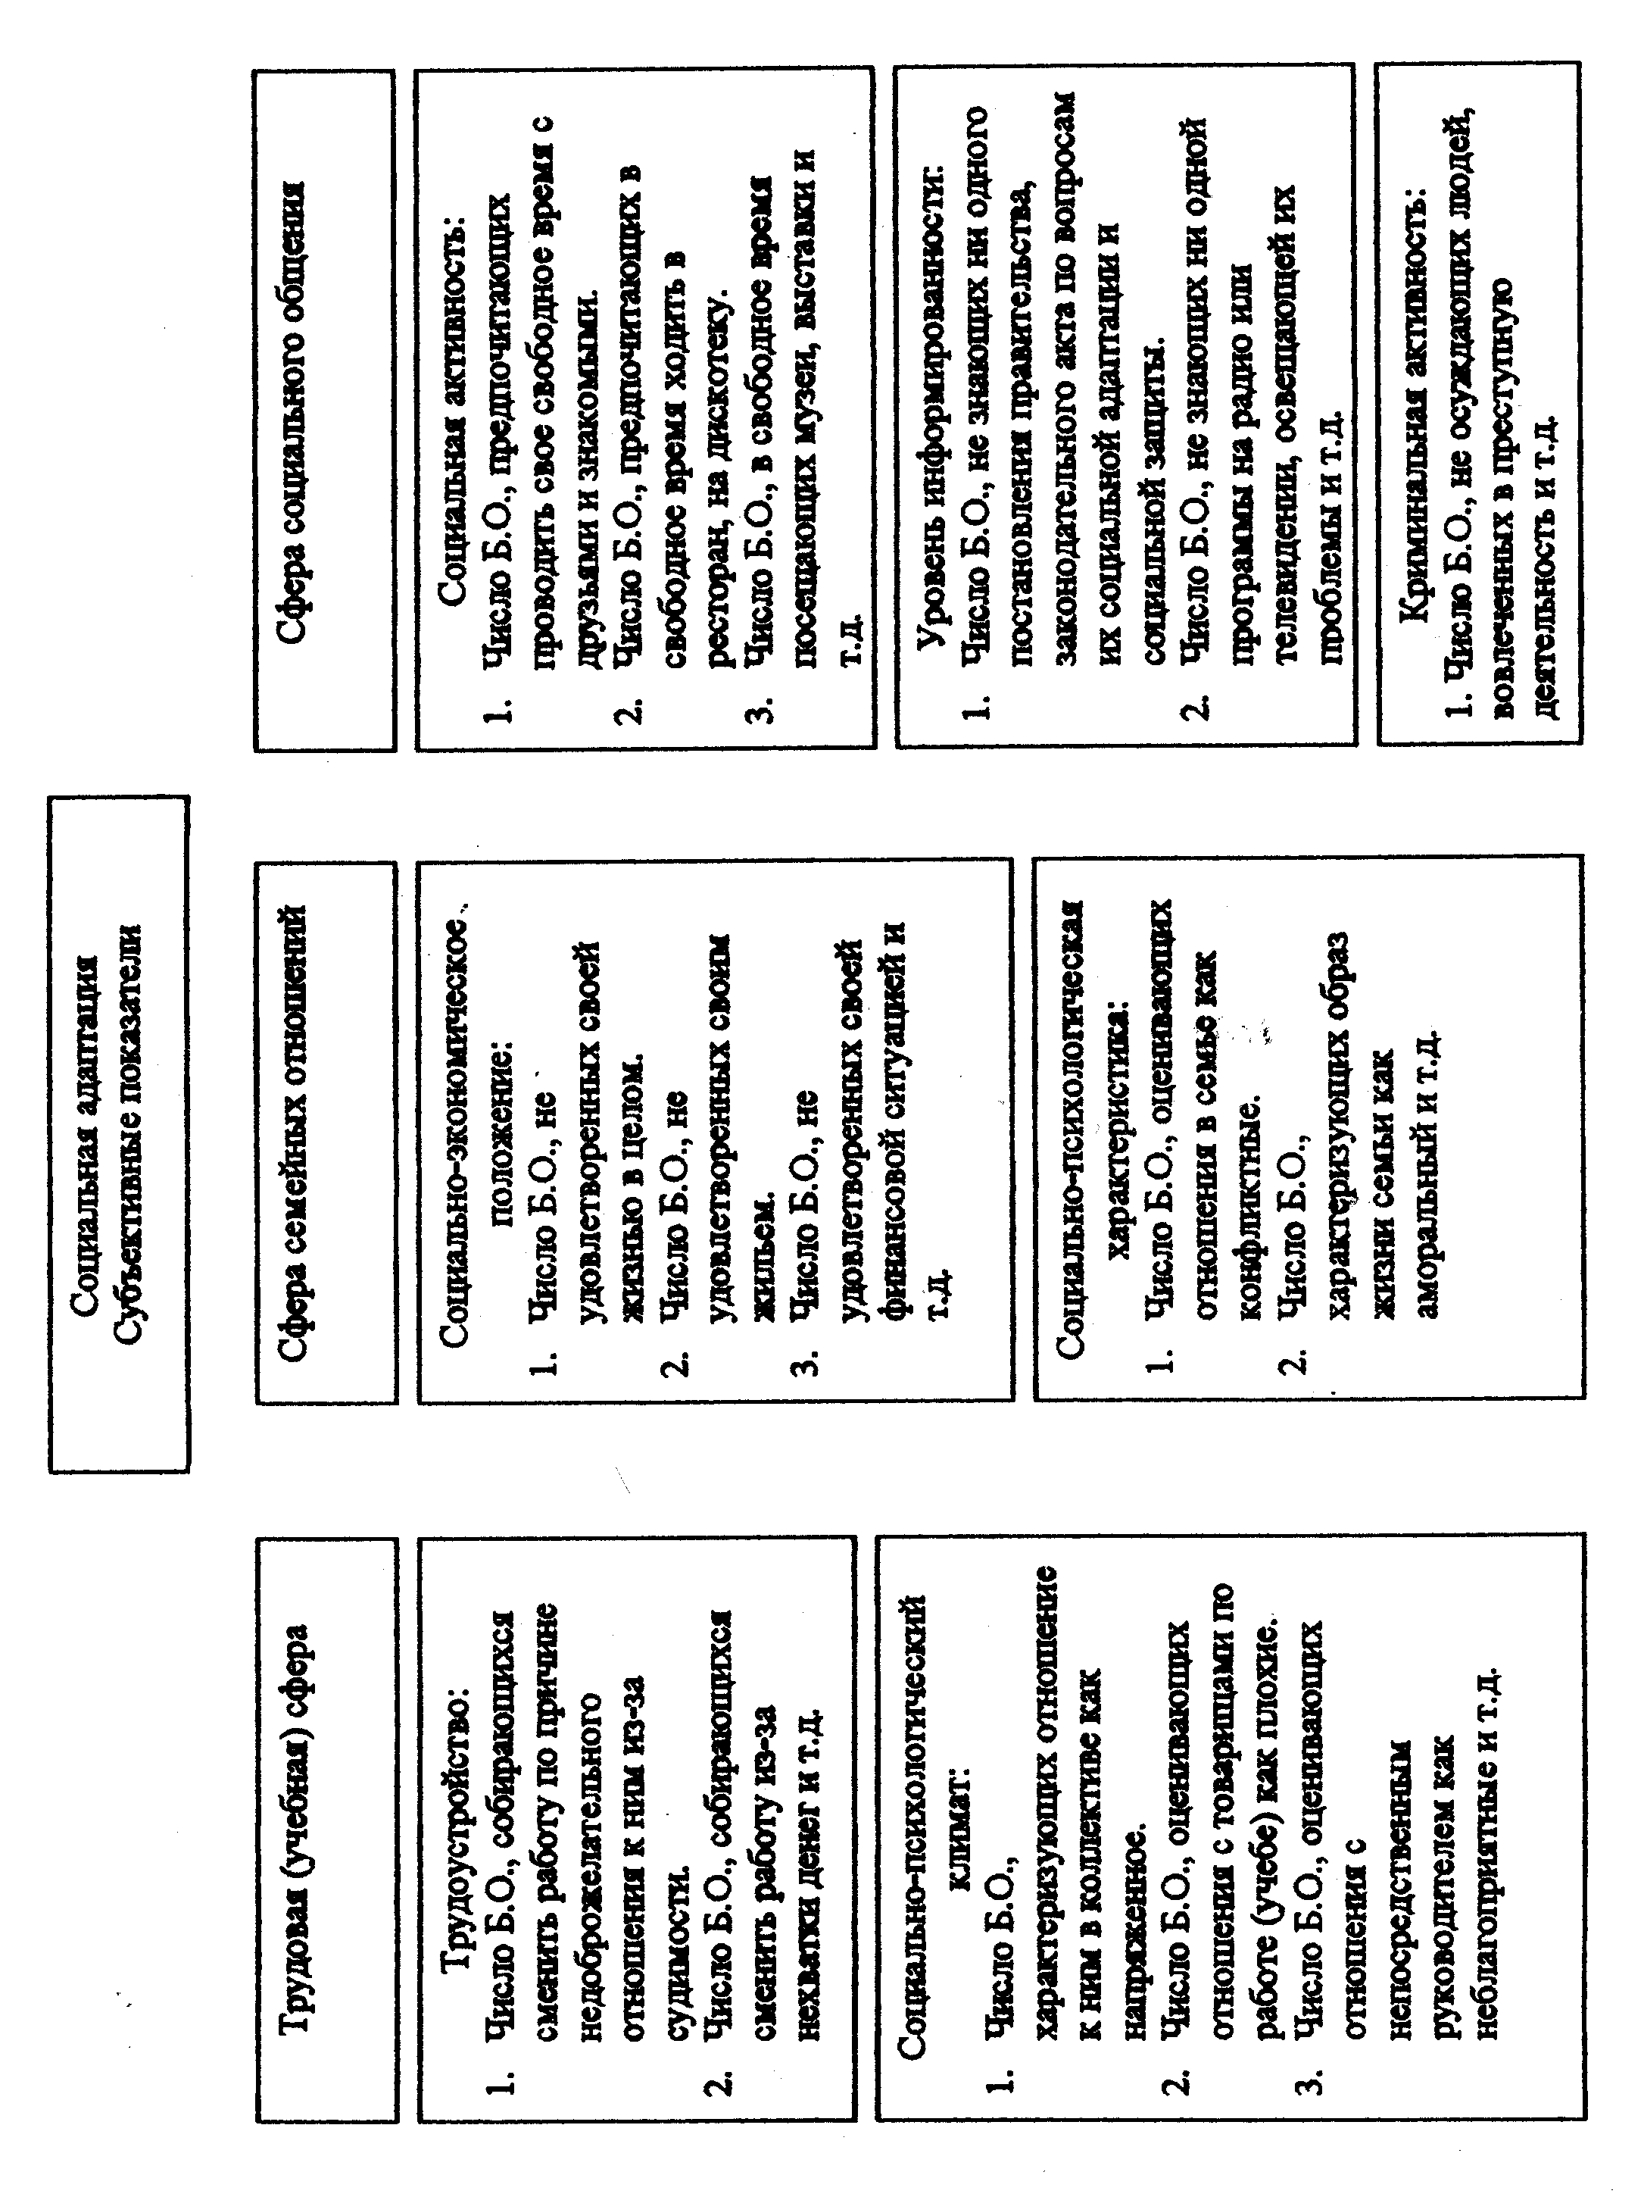

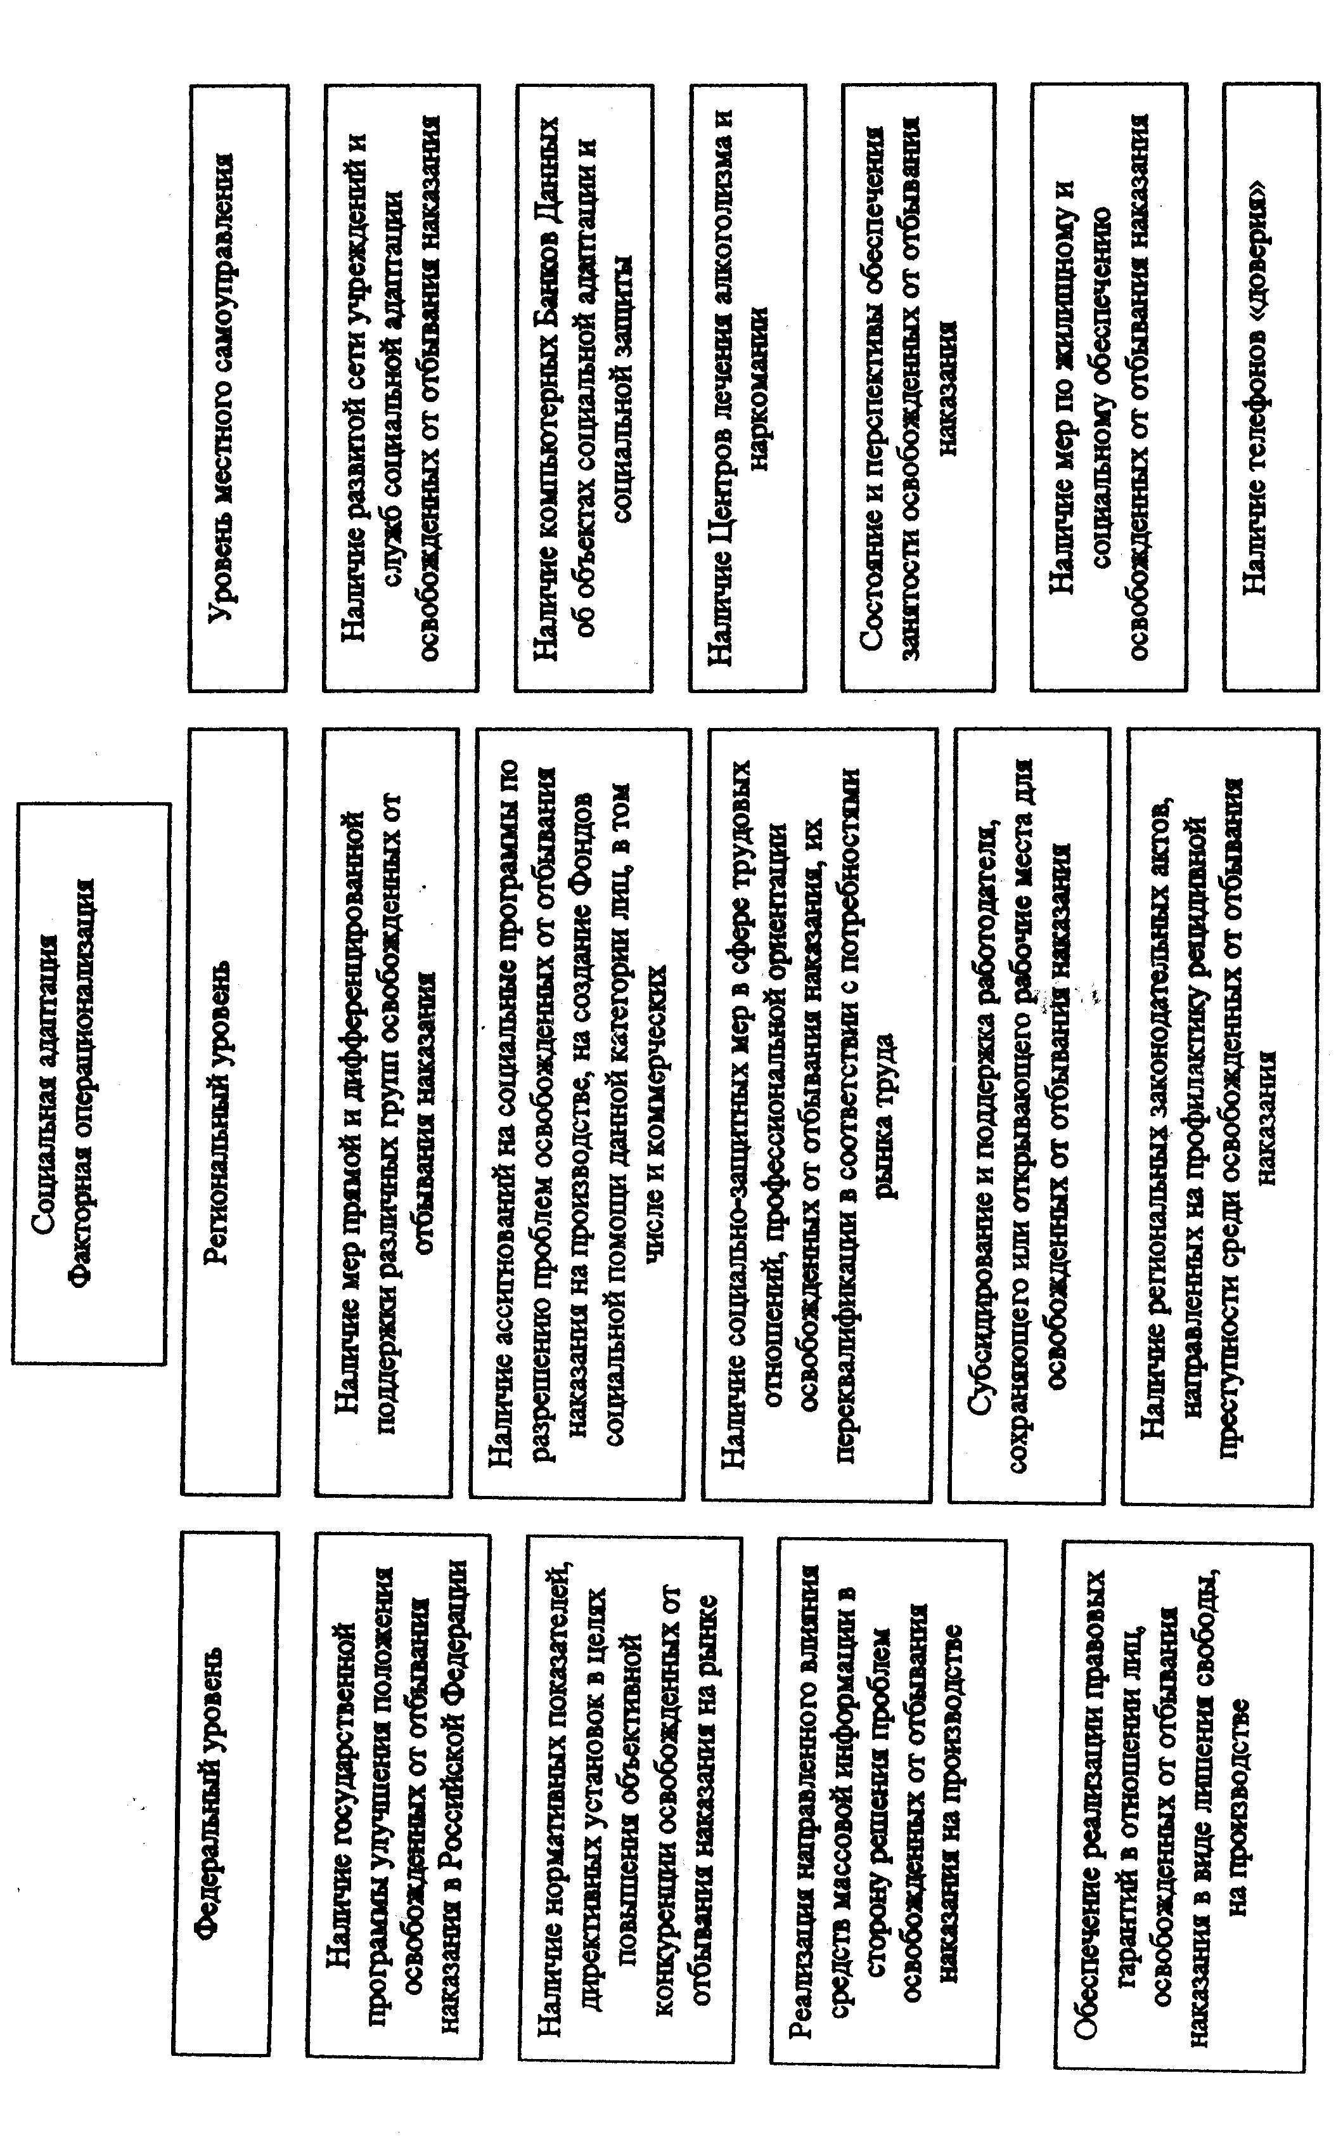

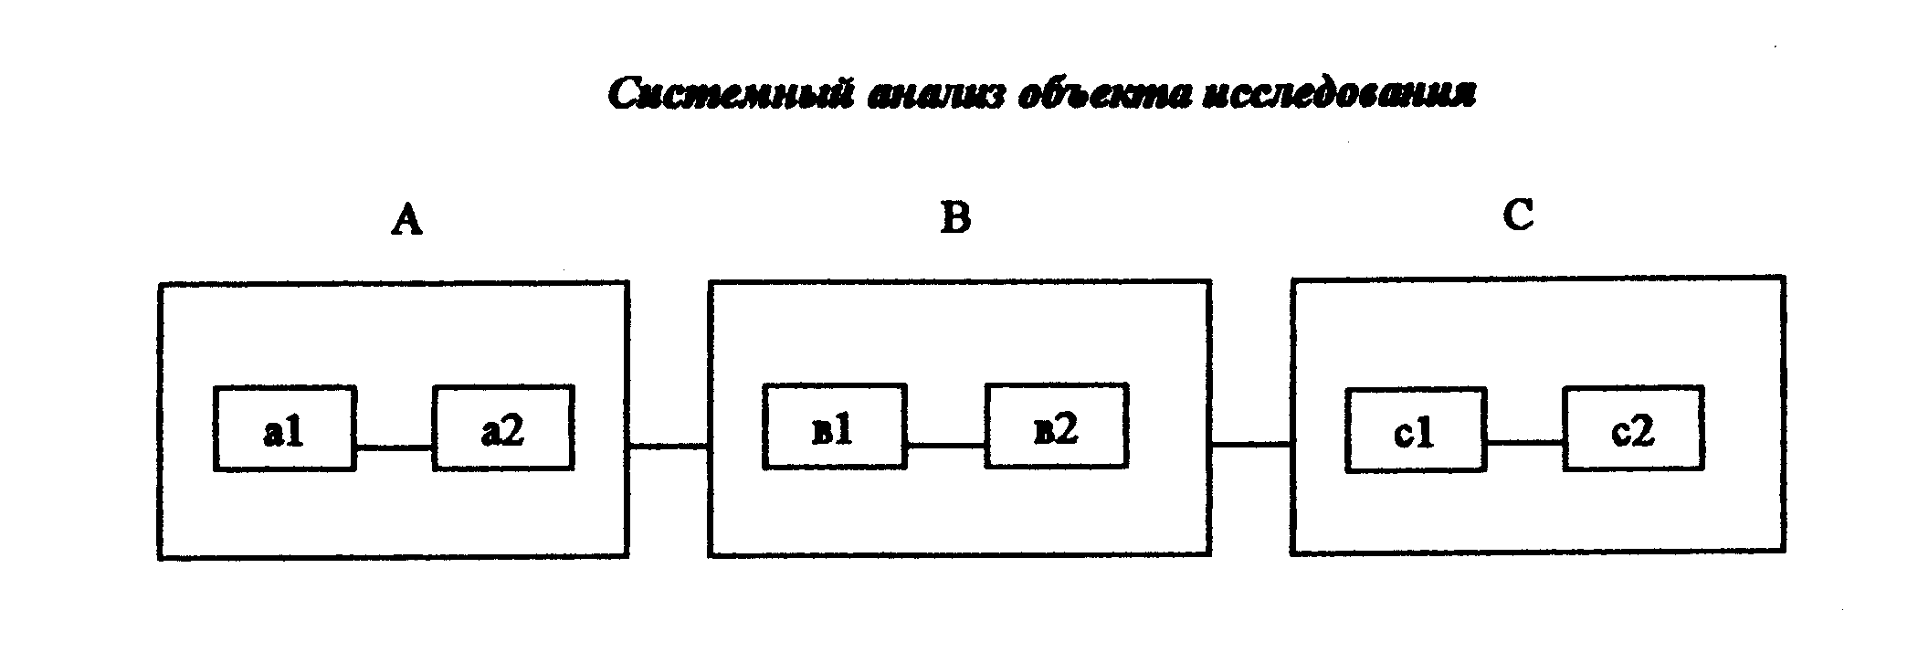
Системный анализ объекта исследования.
Блок А (объективные факторы):
а1 – экономическая и социально-политическая ситуация в стране;
а2 – специфические факторы: прямые – отношения в семье, на работе (учебе); косвенные – влияние окружающих, средств массовой информации и т.д.

Блок В (индивидуальные особенности):
в1 – пол, возраст, семейное положение, уровень образования и т.д.;
в2 – личностные характеристики бывшего осужденного и т.д.

Блок С (отношения):
с1 – восприятие социальной адаптации и ее значимости (субъективный аспект);
с2 – результаты социальной адаптации (объективный аспект).

Связки:
α - стимулы (внешние побуждения к деятельности);
β - восприятие, усвоение общественных ролей и социальных функций;
γ - мотивы деятельности (внутренние побуждения).

Основные методы сбора информации.

Основным методом сбора информации является анкетирование осужденных, которые уже отбыли свой срок наказания, то есть сбор социальной информации об изучаемом объекте в ходе опосредованного социально-психологического общения социолога (интервьюера) и опрашиваемого (респондента) путем регистрации ответов на вопросы, заданные социологом, вытекающие из цели и задач исследования.

Обоснование выборки.
Социологическое исследование будет проводиться на территории г. Москвы. Временные рамки совпадают со временем проведения исследования. Единицей анализа выступают бывшие осужденные, освободившиеся не позднее одного года со дня начала исследования.
Выборочная совокупность планируется 100 человек.
При определении метода выборки наиболее оптимальным, учитывая специфику объекта, считается метод «снежного кома». Учитывая то, что нам известны адреса только трех осужденных, отбывших срок наказания и освободившихся в течение текущего года, то поиск других респондентов мы можем продолжить по их подсказке. Предположим, то каждый из этих трех опрошенных сообщил адреса еще трех своих знакомых, а те, в свою очередь, еще по два и т. д. Тогда на четвертой ступени отбора мы достигнем запланированного объема выборочной совокупности. При этом отбор респондентов по этапам будет происходить в следующей пропорции:
3 + 9 + 27 + 81 =120
Опросить мы можем на двадцать человек меньше, то есть 100.
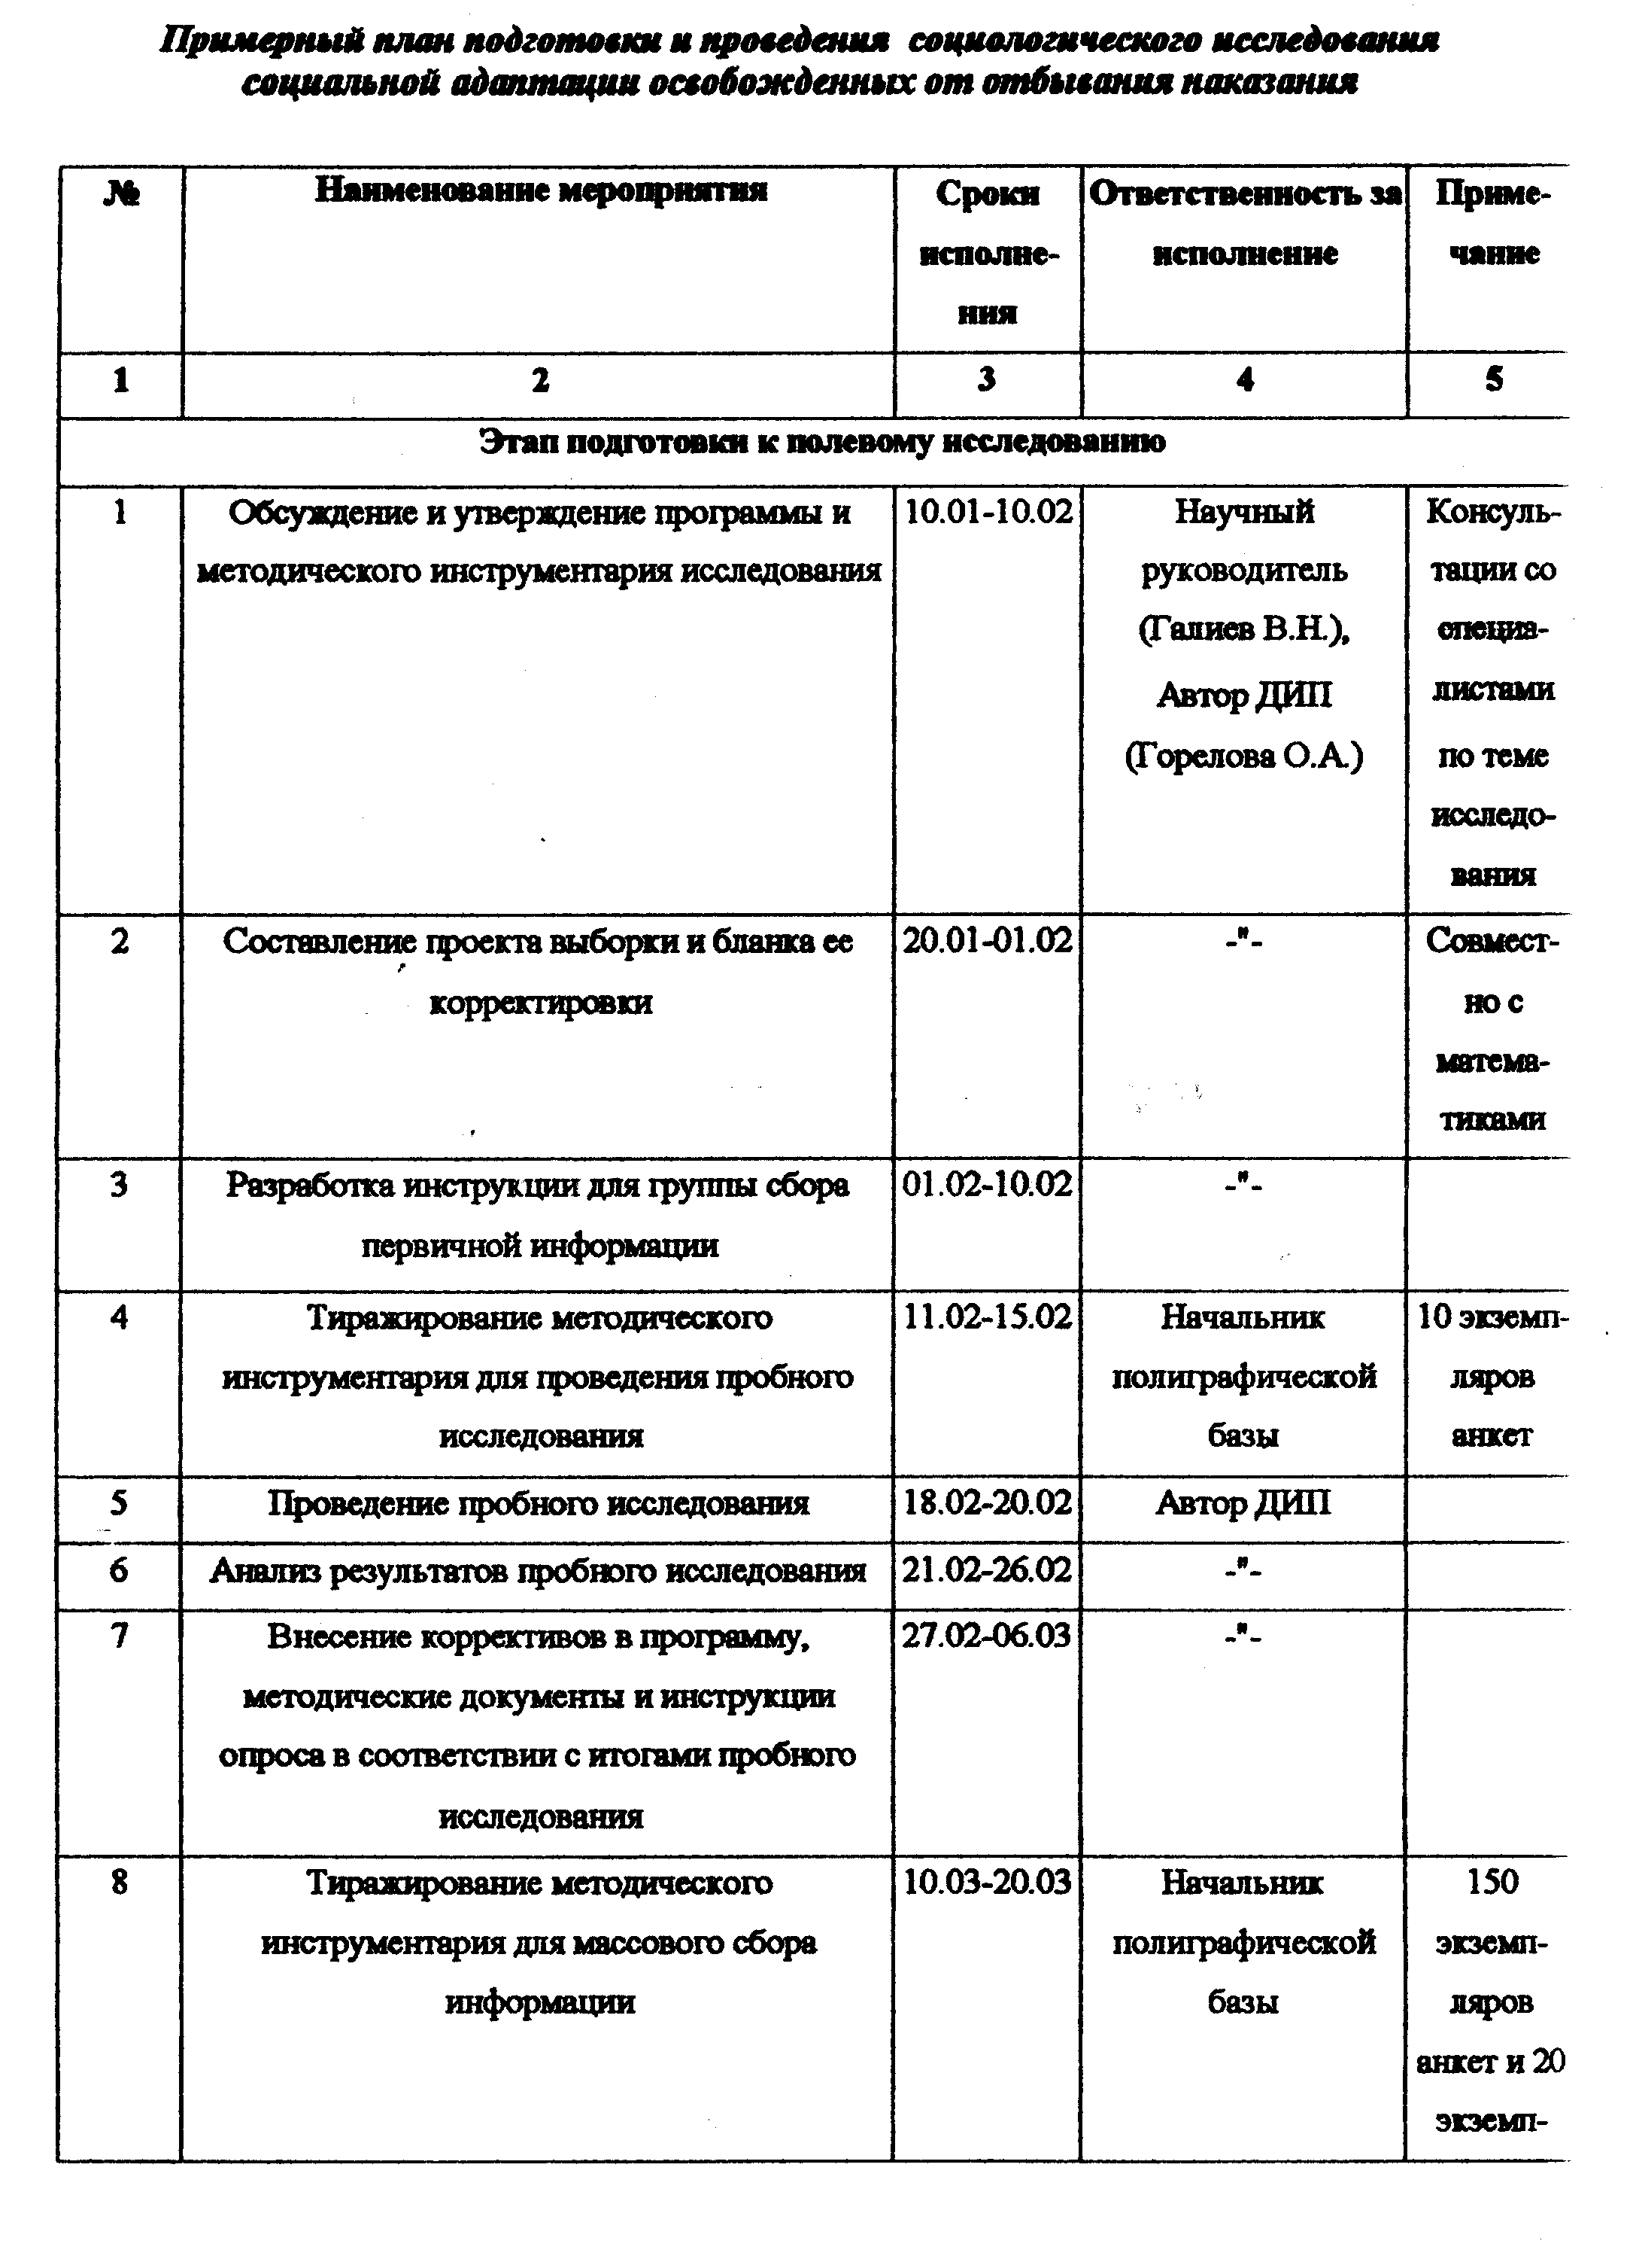
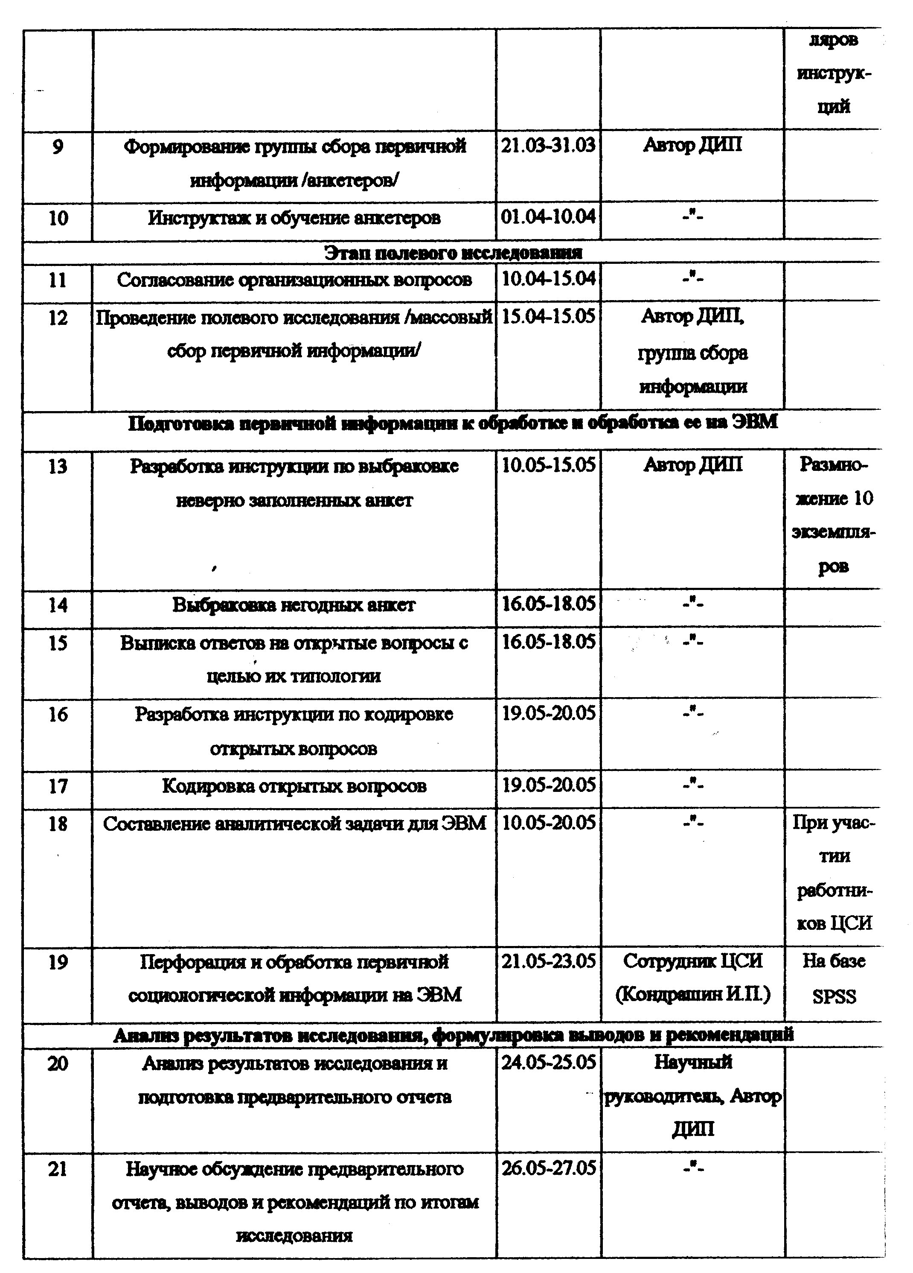

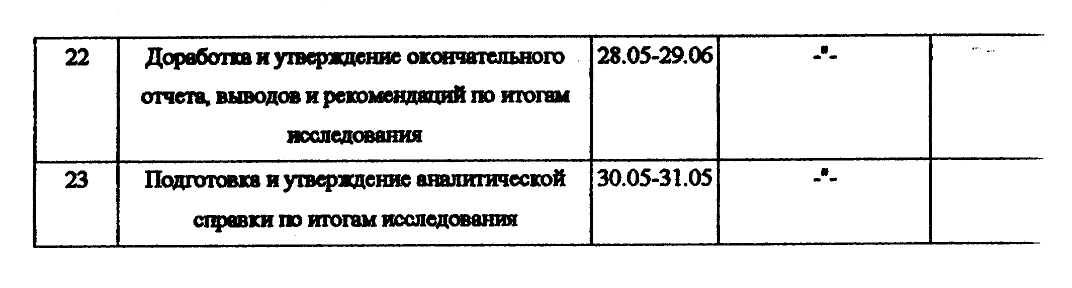
Раздел 2.
Разработка методического инструментария опроса.
Аргументация необходимости применения метода опроса.
Опрос – это метод сбора первичной информации в социологическом исследовании, предусматривающий, во-первых, устное или письменное обращение исследователя к определенной совокупности людей с вопросами, содержание которых представляет изучаемую проблему на уровне эмпирических индикаторов, и, во-вторых, регистрацию и статистическую обработку полученных ответов, а также их теоретическую интерпретацию.
Метод опроса позволяет в максимально короткие сроки опрашивать большие совокупности людей и получать разнообразную информацию. Объяснить применение метода опроса в данном исследовании можно тем, что бывшие осужденные являются единственным источником информации как непосредственные участники событий.
По характеру взаимодействия социолога с респондентом в этом случае целесообразно использовать анкетирование, так как оно более оперативно и экономично, а также организационно проще. Причем анкетирование должно быть индивидуальным. Эта форма анкетирования увеличивает затраты времени на опрос по сравнению с групповым анкетированием, но обеспечивает контроль за правильностью отбора респондентов и полный возврат анкет. Анкетер, объяснив респонденту правила работы с анкетой, присутствует при ее заполнении и по мере надобности консультирует его по технике заполнения.
Важно помнить, что полученная с помощью респондентов информация отражает изучаемую реальность лишь в том виде, как она «преломилась» в их сознании, отсюда ее возможное искажение, связанное с особенностями процесса отражения различных сторон социальной практики в сознании людей.

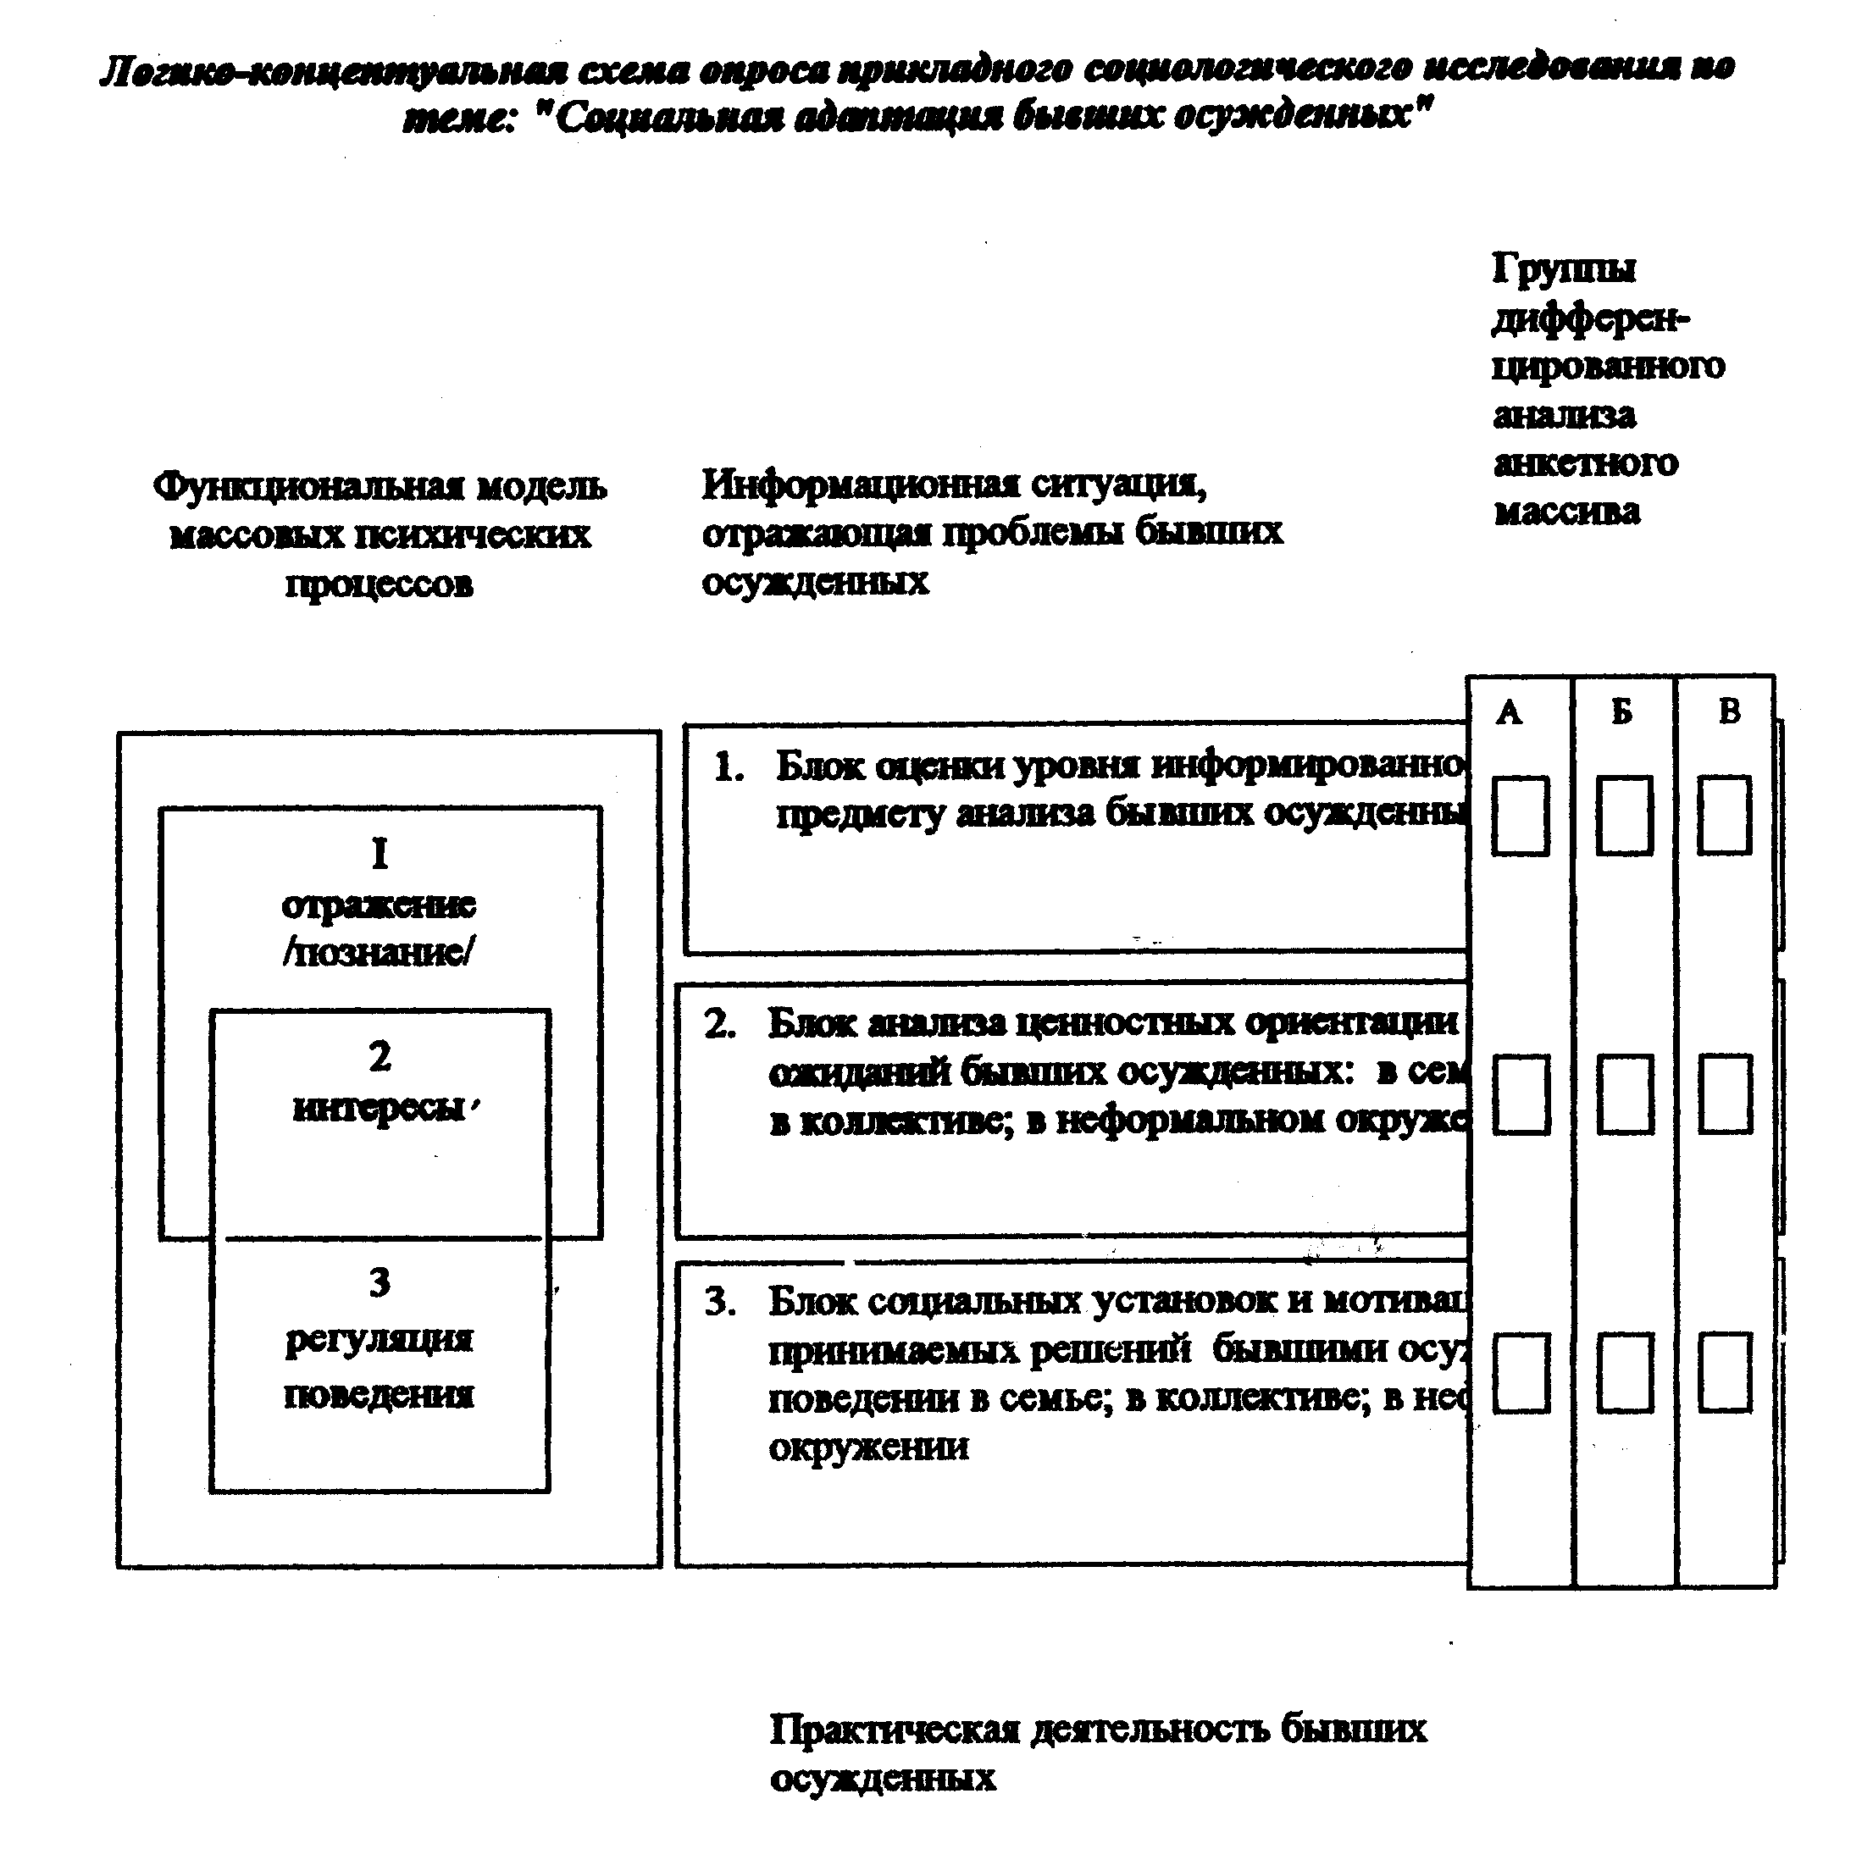
Где А, Б, В – это группы дифференцированного анализа анкетного массива в зависимости от отношения бывшего осужденного к преступной деятельности:
Группа А – позитивное;
Группа Б – нейтральное или неопределенное;
Группа В – негативное отношение.

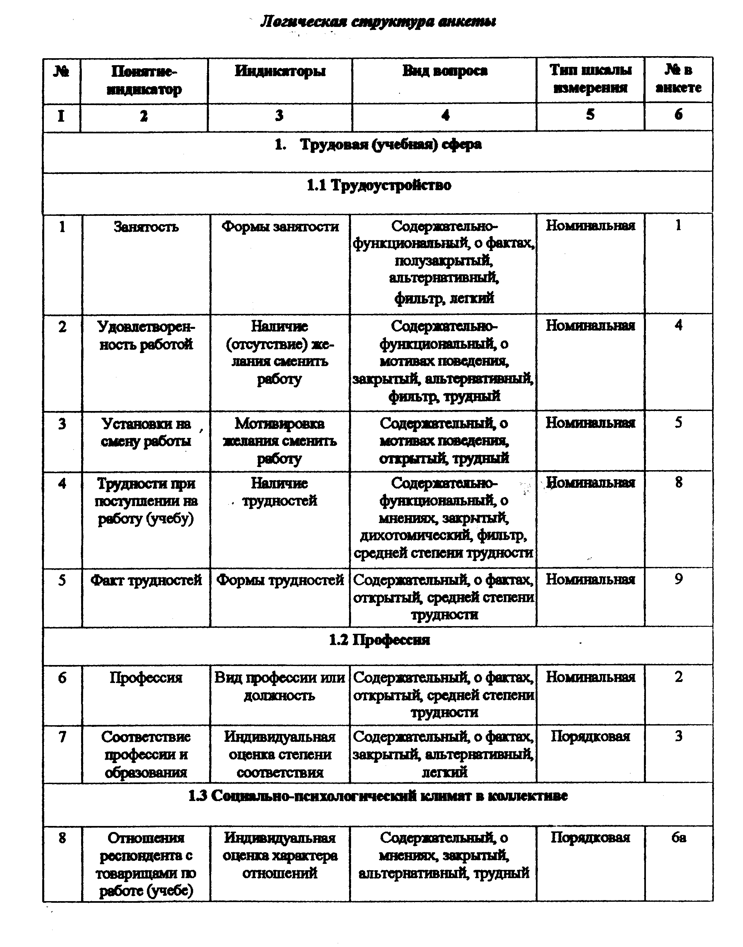

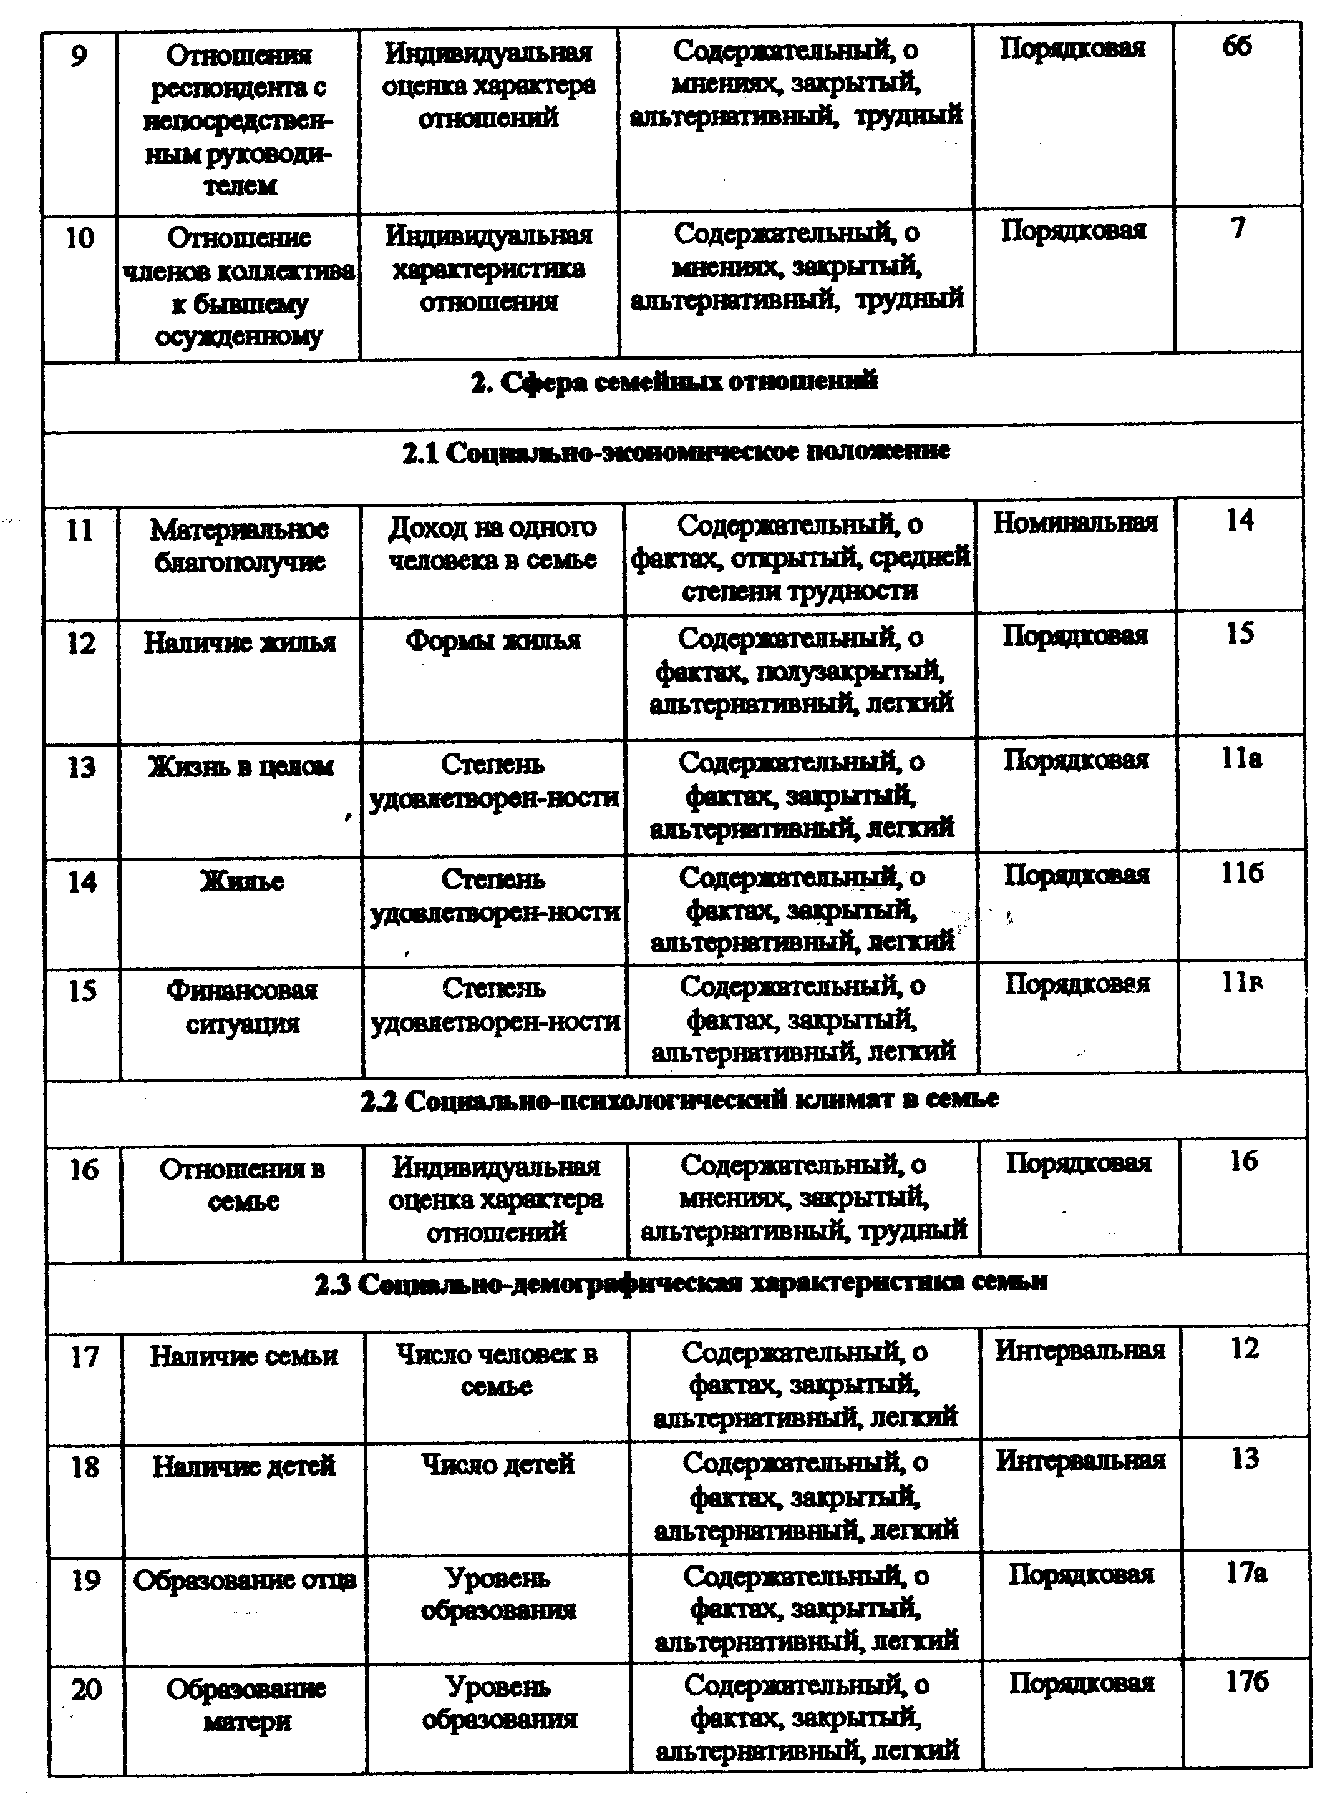

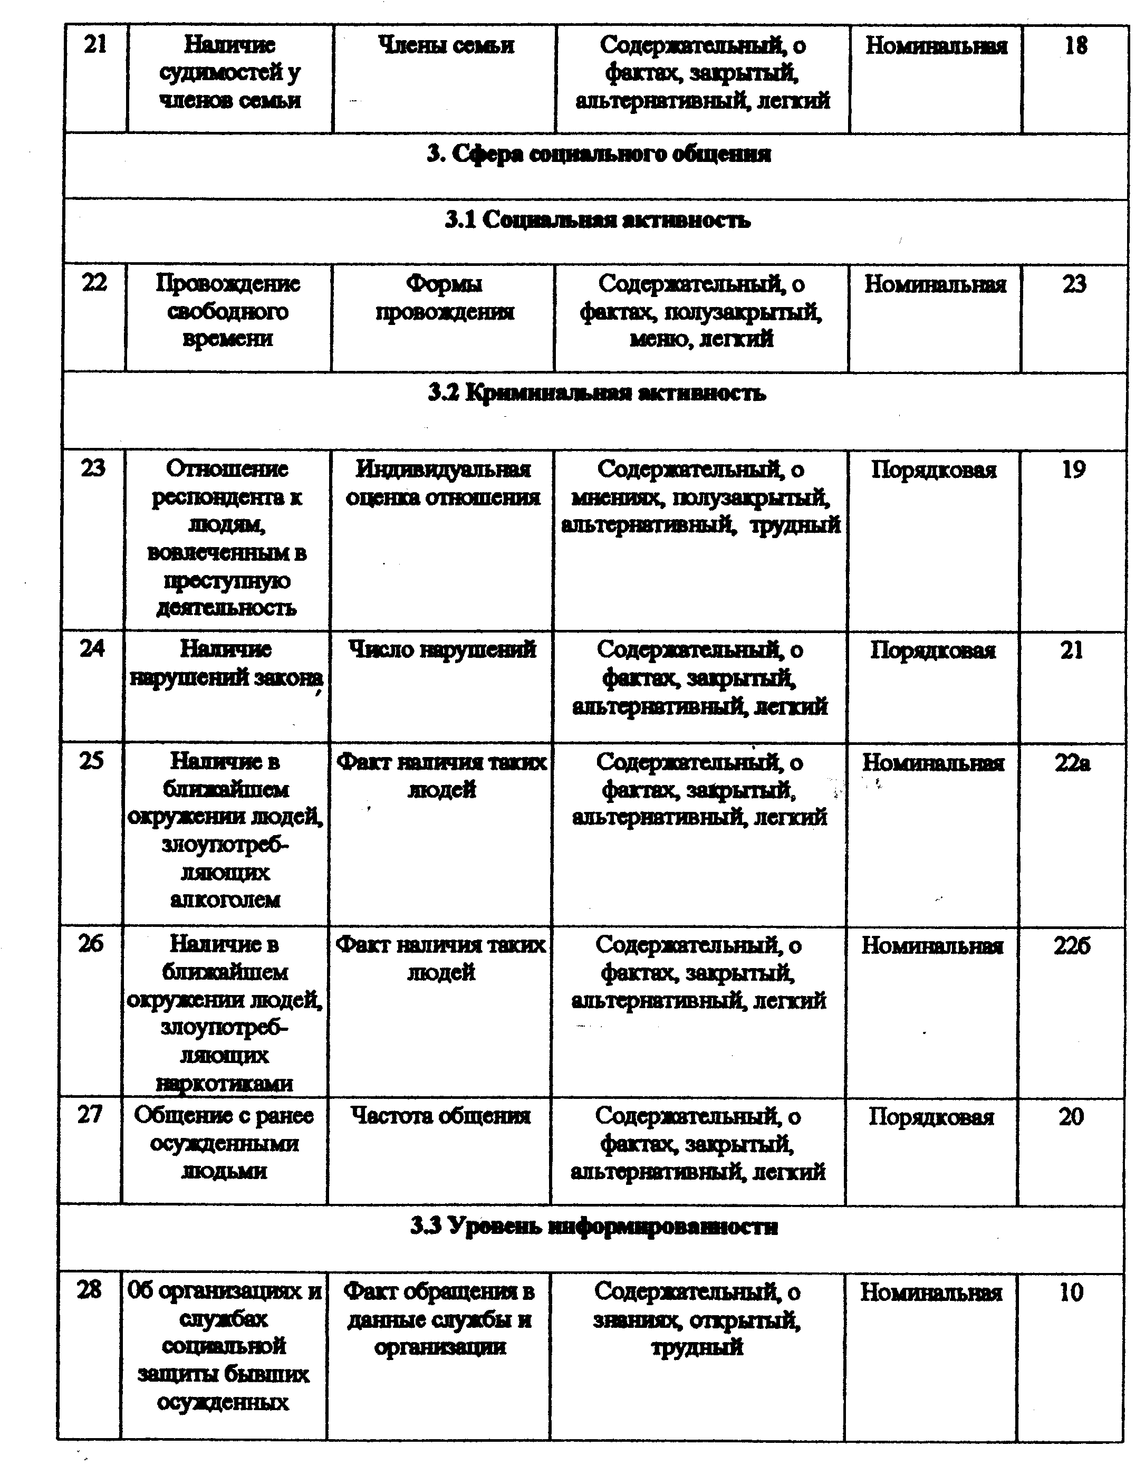

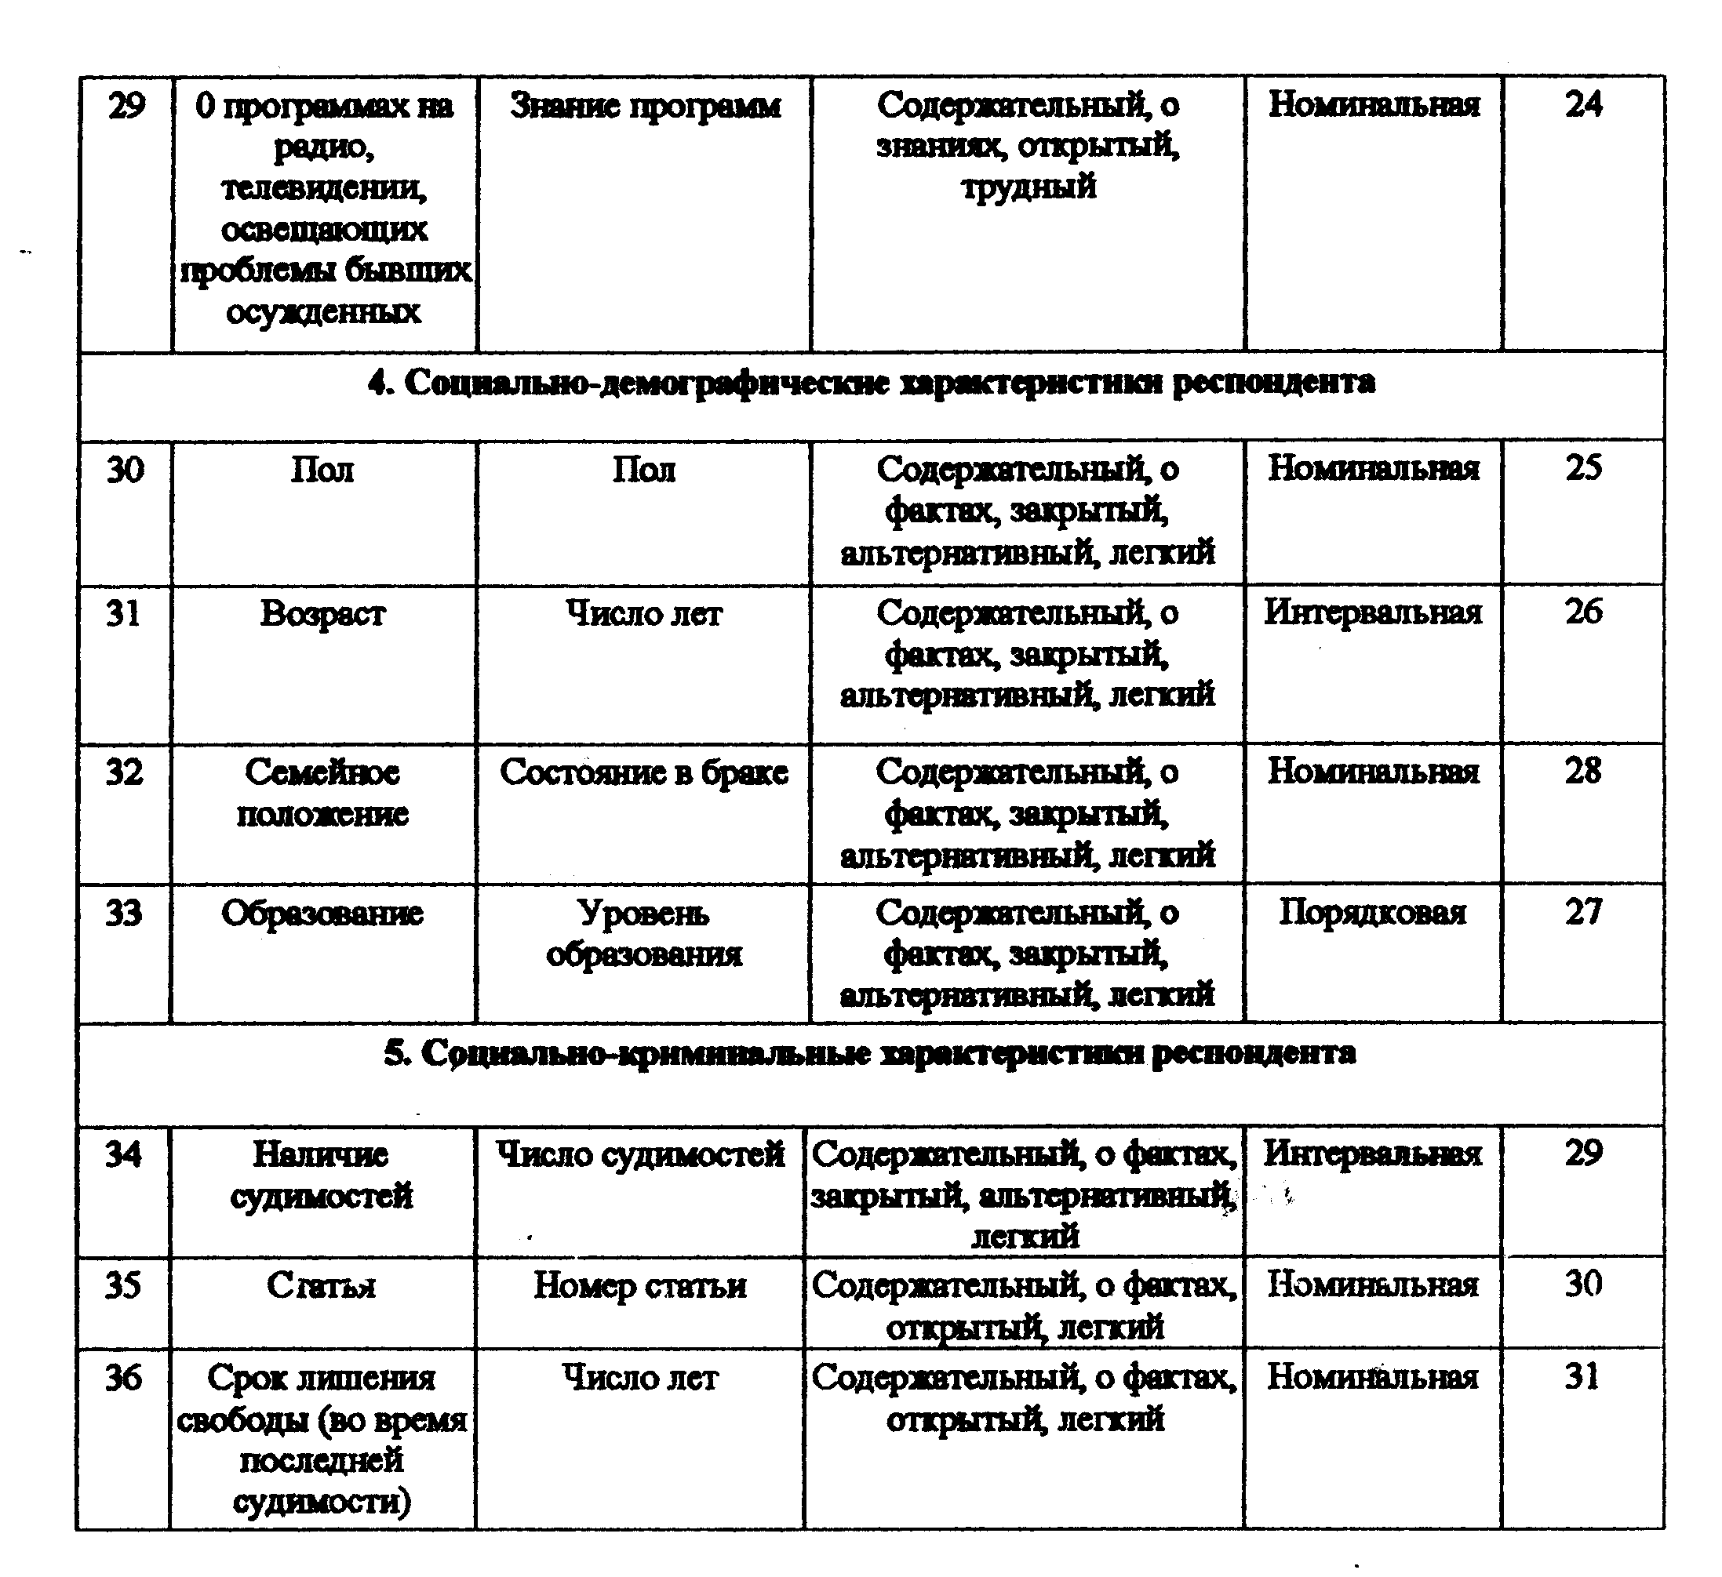
Московский государственный социальный университет
Москва, ул. Лосиноостровская, д.21

Просим указать дату заполнения анкеты (цифрами):
Месяц _________, Число _________

АНКЕТА

Студенческий коллектив Московского государственного социального университета приглашает Вас принять участие в массовом опросе общественного мнения, касающегося проблем социальной адаптации лиц, отбывших срок наказания в виде лишения свободы.
Отвечать на вопросы анкеты не трудно. После большинства из них дается несколько возможных ответов. Прежде чем ответить на вопрос, внимательно прочтите все предлагаемые варианты ответов, затем выберите из них тот или те, которые Вам подходят, и обведите кружком соответствующий номер. Если ни оин из предлагаемых ответов Вас не устраивает или после вопроса ответы не даются, напишите свой ответ самостоятельно.
Хотим подчеркнуть, что на вопросы анкеты нет правильных и неправильных ответов. Нам просто нужно знать ваше личное мнение. Анкета анонимная, в ней не будут указаны Ваши фамилия и имя. Вы можете быть уверены, что содержание Ваших ответов останется строго между нами. В анализе они будут использованы в общем виде, вместе с ответами других людей.

Заранее благодарим Вас за участие в исследовании!

Москва, 1999 г.
- В настоящее время Вы:
  - работаете
  - имеете работу, но временно не работаете
  - не работаете, но ищете работу переходите к вопросу 8
  - нигде не работаете переходите к вопросу 8
  - учитесь в дневном учебном заведении переходите к вопросу 7
  - занимаетесь чем-нибудь другим (укажите)_____________________
- Кем вы работаете (укажите Вашу профессию или должность)? ________
  - Соответствует ли Ваша нынешняя работа полученному Вами профессиональному образованию?
    - соответствует полностью
    - соответствует частично
    - не соответствует
    - затрудняет ответить
- Хотели бы Вы перейти на другую работу?
      - да, хотел(а) бы перейти
      - нет, не имею такого желания переходите к вопросу 6
      - не задумывался над этим переходите к вопросу 6
- Если у Вас имеется желание перейти на другую работу, то чем это вызвано? (укажите)_______________________________________________
- Как Вы оцениваете свои отношения:
 | Вполне хорошие | Сносные | Плохие | Трудно сказать
А) С товарищами по работе (учебе) | 1 | 2 | 3 | 4
Б) С непосредственным руководителем | 1 | 2 | 3 | 4

- А что, по Вашему мнению, характеризует отношения коллектива к Вам в целом?
    - полная доброжелательность и взаимопомощь
    - отношения в основном хорошие
    - отношения в основном безразличные
    - пренебрежительные отношения
    - чаще всего отношения напряженные, недоброжелательные
    - не задумывался над этим
- Были ли у Вас какие-либо трудности при поступлении на работу (учебу)?
    - да
    - нет переходите к вопросу 10
- Если у Вас были трудности при поступлении на работу (учебу), то укажите какие?___________________________________________________
- Обращались ли Вы за помощью в какие-либо организации и службы социальной защиты бывших осужденных? Если «да», то укажите в какие? ___________________________________________________________
- Далее мы хотели бы задать Вам несколько вопросов о том, в какой степени Вы удовлетворены различными сторонами своей жизни. Итак, в какой степени вы удовлетворены:

 | Удовлетворен полностью | Удовлетворен частично | Совсем не удовлетворен | Затрудняюсь ответить
А) Своей жизнью вцелом | 1 | 2 | 3 | 4
Б) Жильем | 1 | 2 | 3 | 4
В) Финансовой ситуацией | 1 | 2 | 3 | 4

- Сколько человек проживает в Вашей семье, включая Вас?
    - я живу один
    - двое
    - трое
    - четверо
    - пятеро и более
- Если в Вашей семье дети?
    - один
    - двое
    - трое и более
    - детей нет
- Укажите, пожалуйста, если учитывая все виды дохода всех членов семьи – зарплату, пенсии, стипендии, пособие на детей, алименты и т.п. – каков среднемесячный доход на одного человека в Вашей семье за последнее полугоде? ________________________________________руб. в месяц на чел.
- Ваши жилищные условия (дайте один ответ)?
    - отдельная государственная или ведомственная квартира
    - коммунальная квартира
    - кооперативная квартира
    - квартира на правах личной собственности
    - частный дом или часть дома, принадлежащие Вам или Вашей семье
    - общежитие
    - снимаю жилплощадь
    - другое (напишите) ____________________________________________
- Как Вы оценили отношения в семье в целом?
    - атмосфера дружбы и взаимопонимания
    - ровные отношения без эмоциональной близости
    - эпизодические конфликты, холодность
    - эмоционально отчужденные отношения
    - напряженно-конфликтные отношения
    - затрудняюсь ответить
- Каков уровень образования у Ваших родителей?
 | Высшее | Среднее специальное | Среднее общее | Неполное среднее | Затрудняюсь ответить
А) отец | 1 | 2 | 3 | 4 | 5
Б) мать | 1 | 2 | 3 | 4 | 5

- Был ли кто либо из членов Вашей семьи ранее судим?
- отец
- мать
- брат (сестра)
- другие родственники
- никто не был судим
- затрудняюсь ответить
- Как Вы относитесь к людям, которые вовлечены в преступную деятельность?
    - не осуждаю
    - не обращаю внимания
    - выражаю недовольство
    - думаю иначе (напишите как) __________________________________
- Часто ли вы общаетесь с теми, кто был ранее осужден?
    - очень часто
    - часто
    - периодически
    - редко
    - не общаюсь совсем
    - отказ от ответа
- Были ли в течение текущего полугодия какие-либо нарушения закона с Вашей стороны?
  - было одно
  - было несколько
  - не было
  - отказ от ответа
- Скажите, пожалуйста, есть ли в Вашем окружении люди, злоупотребляющие:

 | Да | Нет | Затрудняюсь ответить
А) Алкоголем | 1 | 2 | 3
Б) Наркотиками | 1 | 2 | 3

- Как Вы предпочитаете проводить свое свободное время (выберете не более трех ответов):
    - смотрю телевизор, слушаю радио
    - читаю газеты, журналы
    - посещаю музеи, выставки, хожу в театр
    - общаюсь с друзьями и знакомыми
    - хожу в бар, ресторан, на дискотеку
    - занимаюсь своим хобби
    - другое (напишите) ____________________________________________
- Известны ли Вам какие-либо программы на радио или телевидении, освещающие проблемы бывших осужденных? Если «да», то укажите все, что Вам известны. __________________________________________________

А теперь несколько вопросов о Вас лично:
- Ваш пол?
    - мужской
    - женский
- Ваш возраст?
    - до 20 включительно
    - от 21 до 30 лет
    - от 31 до 40 лет
    - от 41 до 50 лет
    - от 51 до 60 лет
    - от 61 и старше
- Ваше образование?
    - неполное среднее
    - полное среднее
    - среднее специальное
    - незаконченное высшее
    - высшее
    - кандидат наук
- Ваше семейное положение?
    - женат (замужем)
    - холост (не замужем)
    - разведен(а)
    - вдовец (вдова)
    - живу в гражданском браке
- Сколько судимостей у Вас было?
    - одна
    - две
    - три и более
    - отказ от ответа
- По каким статьям Вы были осуждены (укажите статьи последней судимости)?________________________________________________________
- Какой срок лишения свободы Вы отбыли в исправительно-трудовых учреждениях (укажите срок последней судимости)?____________________

Благодарим Вас за участие в исследовании

21 Социальная работа. Российский энциклопедический словарь. – М.: Издательство МГСУ, 1997. – с.234.
22 Энциклопедический социологический словарь под ред. Осипова Г.В. – М.: Институт социально-политический исследований РАН, 1995. с. 7.
23 Советский энциклопедический словарь. – М.: Советская энциклопедия, 1990. – С. 958.
24 Советский энциклопедический словарь. – М.: Советская энциклопедия, 1990. – С. 958.

